

АКТ

о внедрении результатов НИР

Настоящий акт составлен об апробации диагностической методики по выявлению отношения молодежи к браку и семье «Отношение к браку и семье», а также об использовании в учебном процессе разработанной программы занятий по формированию позитивного отношения молодежи к браку и семье «Основы семейной жизни». Данные разработки выполнены в рамках темы НИР «Формирование позитивного отношения к семье и браку у учащейся и студенческой молодежи» (Гр 20140420, номер темы 763).

Разработки использованы в учебном процессе кафедры возрастной и педагогической психологии факультета социально-педагогических технологий с июня по ноябрь 2014 г.

Методика и программа занятий используются в процессе выполнения семинарских и практических занятий в рамках курса «Технологии деятельности практического психолога (раздел «Психология и психотерапия семьи»)» и позволяют повышать уровень подготовки будущих специалистов-психологов в области семейной психологии, повышают квалификацию молодых специалистов в сфере подготовки молодежи к браку и сохранению устойчивости брака. Разработки позволяют выявлять актуальное отношение молодежи к семье и браку, формировать установки молодых людей на супружество, повышать ценностное отношение к браку и семье.

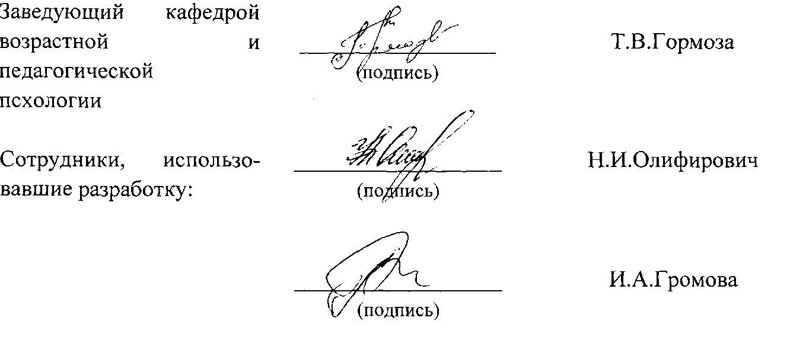

ОПИСАНИЕ ОБЪЕКТА ВНЕДРЕНИЯ

Методика по выявлению отношения молодежи к браку и семье «Отношение к браку и семье» и программа занятий по формированию позитивного отношения молодежи к браку и семье «Основы семейной жизни»

Целью методики «Отношение к браку и семье» явилась диагностика отношения молодежи к браку и семье.

Опросник «Отношение к браку и семье» содержит 33 пункта, созданных по принципу незаконченного предложения, каждое утверждение раскрывает когнитивный и аффективный компоненты отношения респондента к браку и семье. Методика является проективной и относится к психологическим методикам дополнения.

Целью программы тренинговых занятий «Основы семейной жизни» явилось формирование готовности юношей к семейной жизни.

В ходе проведения тренинга решались следующие задачи:

1. Исследование участниками тренинга различных сторон собственной личности;
2. Осознание и получение опыта переживаний существующих различий между мужчинами и. женщинами, между собственными представлениями и социальными стереотипами, между внутренним Я и ролевым поведением;
3. Развитие навыков, необходимых для выстраивания устойчивых брачно-семейных отношений;
4. Развитие конгруэнтности и аутентичности;
5. Повышение социально-психологической компетентности участников. Программа тренинга «Основы семейной жизни» включает 13 занятий. Занятие 1. «Знакомство» (2 часа)

Занятие 2: «Семья в жизни человека» (2 часа) Занятие 3. «Семейные ценности» (2 часа) Занятие 4. «Я в семье» (2 часа)

Занятие 5. «Межличностное общение и взаимодействие» (2 часа)

Занятие 6.«Доверие в семейной жизни» (2 часа)

Занятие 7. «Давайте жить дружно» (2 часа)

Занятие 8. «Как оказать поддержку» (2 часа)

Занятие 9. «Семейные конфликты и обиды» (2 часа)

Занятие 10. «Пути восстановления отношений» (2 часа)

Занятие 11. «Когда в семье хорошо» (2 часа)

Занятие 12. «Взаимоотношения мужчины и женщины» (2 часа)

Занятие 13. «Семейные планы» (2 часа)

Методика «Отношение к браку и семье» и программа занятий «Основы семейной жизни» были разработаны Белановской М.Л., аспиранткой кафедры возрастной и педагогической психологии БГПУ. Разработки использовались Олифирович Н.И., кандидатом психологических наук, доцентом, и Громовой И.А., преподавателем кафедры возрастной и педагогической психологии, в рамках курса «Технологии деятельности практического психолога (раздел «Психология и психотерапия семьи»)» с июня по ноябрь 2014 г.

Разработки использовались 128 студентами факультета социально- педагогических технологий очной (5 курс, 48 студентов) и заочной (6 курс, 80 студентов) формы получения образования.

Разработки рекомендованы к внедрению на заседании кафедры возрастной и педагогической психологии 18 июня 2014 (протокол № 13).

